**实验13 CSS3的高级应用**

**一、实验目的：**

1、掌握CSS3的渐变属性；

2、掌握CSS3的变形属性；

3、掌握CSS3的动画的定义与使用。

**二、实验用的仪器和材料：**

硬件：PC电脑一台；

配置：内存，2G及以上 硬盘250G及以上

软件环境：Adobe Dreamweaver

1. **实验要求：**

**1：制作如视频1所示的CSS3的动画效果，课程参考课本案例。**

提示：

1. ::after与::before伪选择器的使用；
2. :target伪选择器的使用；
3. 绝对定位与相对定位的使用；
4. CSS3的关键帧动画（@keyframes）。
5. 变形函数scale()与rotate()的使用；

最终效果：

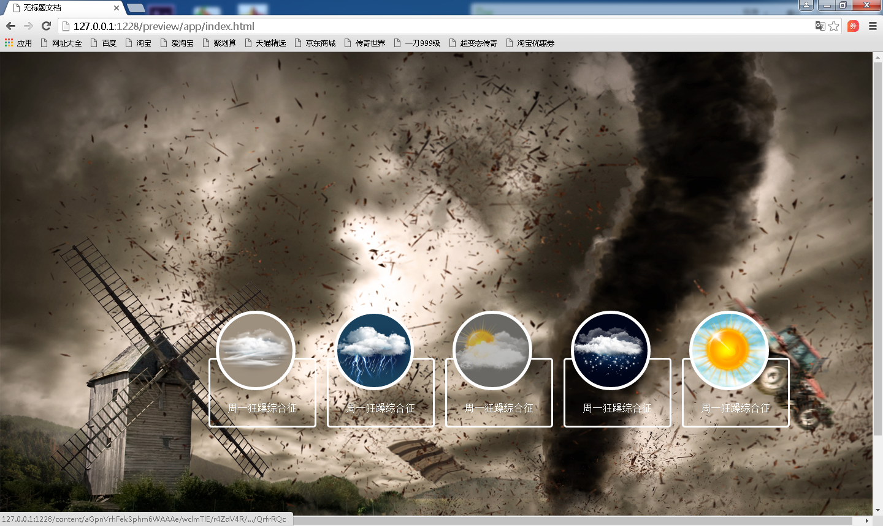

HTML结构：

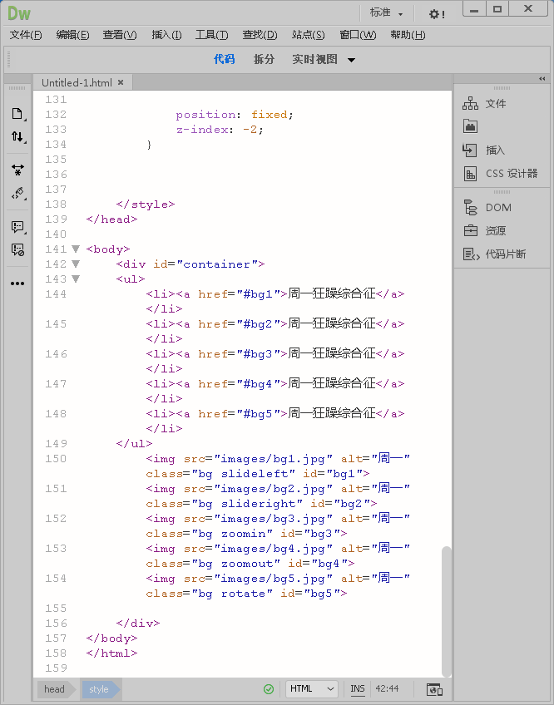

CSS样式：

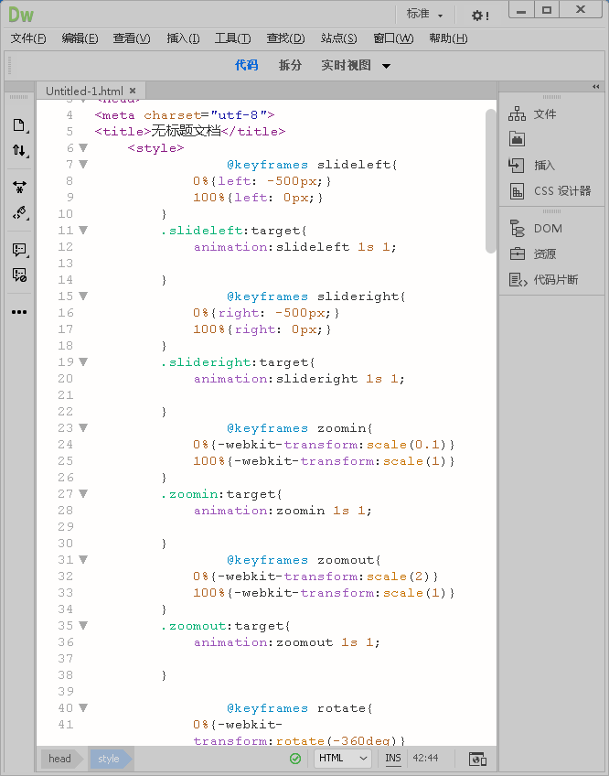

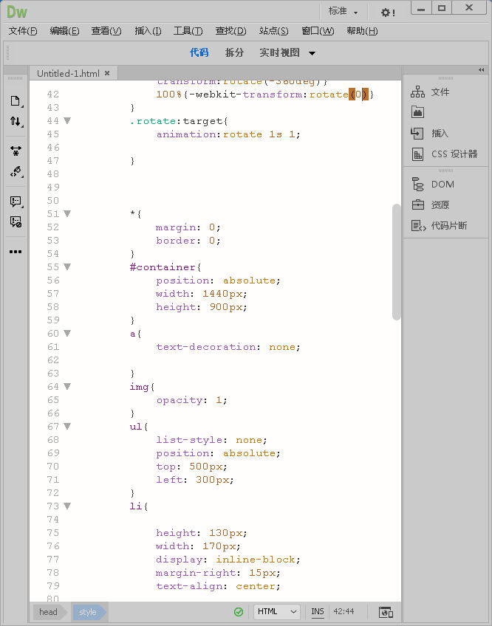

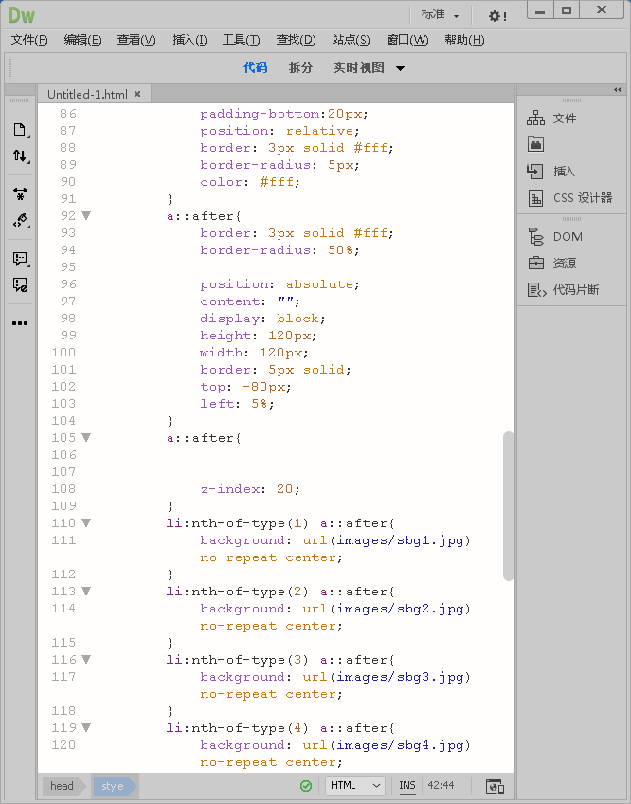

**2：制作如视频2所示的CSS3的动画效果，课程参考课本案例。**

提示：

1. CSS3的关键帧动画（@keyframes）;
2. 变形函数scale()的使用；
3. 过渡属性transition-duration与transition-delay的使用；

最终效果：

HTML结构：

CSS样式：

**3：制作如视频3所示的CSS3的动画效果，课程参考课本案例。**

提示：

1. CSS3的过渡动画的使用，过渡动画有过渡属性与变形组合而成;
2. 四个变形函数translate(),scale(),rotate(),skew()的使用；
3. 过渡属性transition-duration与transition-delay等的使用；

最终效果：

HTML结构：

CSS样式：